关于举办“广西医科大学第十六届青年教师教学基本功比赛”的第二轮通知

各单位：

根据《关于举办广西医科大学第十六届青年教师教学基本功比赛的通知》（桂医大教〔2024〕17号）的要求，各二级学院认真组织初赛，共推荐36位选手参加定于2024年9月27日（星期五）举办的“广西医科大学第十六届青年教师教学基本功比赛”（具体日程安排见附件），希望各二级学院领导及一线教师到比赛现场观摩学习或通过微信直播平台观摩比赛。现将具体事宜通知如下：

**一、主办单位**

广西医科大学教务处 广西医科大学工会委员会

**二、比赛方式**

线下现场比赛。

**二、比赛时间和地点**

（一）比赛时间：2024年9月27日

上午：8:00—12:00 下午：14:30-18:30

（二）比赛地点：

教学综合楼1楼报告厅

**三、比赛要求**

（一）每位参赛选手进行10分钟课堂教学演示。

（二）选手最终得分由教案分数、教学演示分数共同组成。教案和教学演示的评分，分别去掉一个最高分和一个最低分后再计算平均分。

（三）比赛抽签

1．抽签二维码（扫码抽签，请截图保存抽签号备查）：

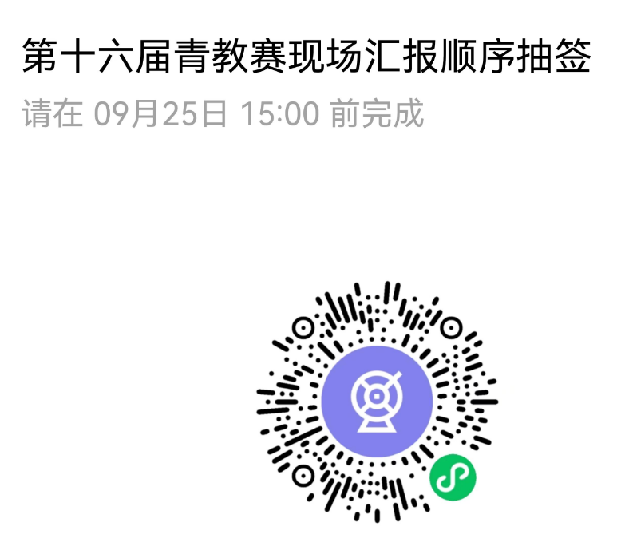

2．抽签时间：2024年9月25日9:00-15:00

（四）请参赛选手于2024年9月26日上午10:00—12:00、下午15:00—18:00到比赛地点拷贝PPT。

**四、现场观摩学习人数名额分配：**基础医学院15人、公共卫生学院10人、药学院10人、人文社会科学学院5人、外国语学院5人、全科医学院2人、信息与管理学院5人、马克思主义学院2人、国际教育学院2人、体育与健康学院3人、生命科学研究院5人、第一临床医学院20人、第二临床医学院15人、肿瘤医学院15人、口腔医学院10人、护理学院10人、武鸣临床医学院5人、玉林校区5人；南宁市内非直属附属医院、教学医院（第三、五附属医院，附属民族医院，南宁市第四人民医院）各5人；南宁市外非直属附属医院、教学医院可派人现场观摩或通过微信直播平台观摩比赛。

要求各单位于2024年9月25日下午下班前将《第十六届青年教师教学基本功比赛观摩人员报名回执表》盖章扫描版和word版发送到教务处邮箱：gxmujwc@163.com。比赛当天，请各单位参加现场观摩人员提前10分钟进场完毕。

**五、微信平台全程直播比赛。**为扩大第十六届青年教师教学基本功比赛的参与度和影响力，全方位展示我校青年教师风采，本届比赛将于2024年9月27日通过微信平台全程直播，扫描二维码（见附件3）即可在线观看，欢迎全校教职工和学生观看。

微信直播平台进入方式：扫描二维码进入直播观看（在Wifi网络环境下观看更顺畅）。

**六、请各单位负责通知本单位参赛选手按时参加比赛。**

附件：1.第十六届青年教师教学基本功比赛日程安排

2.第十六届青年教师教学基本功比赛参赛选手名单

3.微信直播二维码

4.第十六届青年教师教学基本功比赛观摩人员报名

回执表

广西医科大学教务处 广西医科大学工会委员会

2024年9月19日

附件1

**广西医科大学第十六届青年教师教学基本功比赛日程安排**

|  |  |  |
| --- | --- | --- |
| 时 间 | 内 容 | 主 持 |
| 8:00 ~ 8:15 | 开幕式：学校领导讲话 | 黄 星 |
| 8:15 ~ 8:20 | 宣布比赛规则 |
| 8:20 ~ 10:00 | 比赛（1—9号） |
| 10:00 ~ 10:10 | 中场休息 |
| 10:10 ~ 12:00 | 比赛（10—19号） |
| **中午休息** | |
| 14:30 ~ 16:10 | 比赛（20—28号） |
| 16:10 ~ 16:20 | 中场休息 |
| 16:20 ~ 17:50 | 比赛（29—36号） |
| 17:50~ 18:10 | 闭幕式：专家评委点评 |
| 18:10 ~ 18:30 | 闭幕式：公布比赛结果  颁奖 |

**比赛时间：2024年9月27日星期五**

**比赛地点：综合楼1楼报告厅**

附件2

广西医科大学第十六届青年教师教学基本功比赛**参赛选手名单**

|  |  |  |  |  |
| --- | --- | --- | --- | --- |
| **序号** | **姓名** | **学位** | **职称** | **单位** |
| 1 | 李晓泉 | 博士 | 讲师 | 基础医学院 |
| 2 | 韦灿燊 | 硕士 | 讲师 | 基础医学院 |
| 3 | 陈 星 | 博士 | 教授 | 公共卫生学院 |
| 4 | 周 云 | 博士 | 讲师 | 药学院 |
| 5 | 吴 上 | 博士 | 副教授 | 人文社会科学学院 |
| 6 | 郭晶晶 | 硕士 | 讲师 | 外国语学院 |
| 7 | 江 南 | 博士 | 中级讲师 | 信息与管理学院 |
| 8 | 梅 倩 | 博士 | 未定级 | 马克思主义学院 |
| 9 | 谭炳宇 | 硕士 | 助教 | 体育与健康学院 |
| 10 | 张 俊 | 博士 | 助理研究员 | 生命科学研究院 |
| 11 | 李 辉 | 硕士 | 主治医师 | 第一临床医学院 |
| 12 | 施佳伶 | 硕士 | 住院医师 | 第一临床医学院 |
| 13 | 梁 良 | 博士 | 住院医师 | 第二临床医学院 |
| 14 | 杨小洁 | 硕士 | 住院医师 | 第二临床医学院 |
| 15 | 韦湘云 | 硕士 | 讲师 | 肿瘤医学院 |
| 16 | 陈思静 | 硕士 | 助教 | 肿瘤医学院 |
| 17 | 覃 媛 | 硕士 | 主治医师 | 口腔医学院 |
| 18 | 吕旻彦 | 硕士 | 副教授 | 护理学院 |
| 19 | 韦明宋 | 学士 | 主治医师 | 武鸣临床医学院 |
| 20 | 聂金兰 | 硕士 | 讲师 | 玉林校区 |
| 21 | 熊 雨 | 硕士 | 主管技师 | 第三临床医学院 |
| 22 | 黄日旺 | 学士 | 住院医师 | 第三临床医学院 |
| 23 | 钟 燕 | 硕士 | 主治医师 | 第四临床医学院 |
| 24 | 蒙明薇 | 硕士 | 药师 | 第五临床医学院 |
| 25 | 杨宇璐 | 硕士 | 副高 | 第六临床医学院 |
| 26 | 黄智明 | 学士 | 主治医师 | 第七临床医学院 |
| 27 | 张 颖 | 研究生 | 副高 | 第八临床医学院 |
| 28 | 林 琳 | 学士 | 主治医师 | 第九临床医学院 |
| 29 | 宋晓超 | 硕士 | 副主任医师 | 第十临床医学院 |
| 30 | 吴晓莉 | 硕士 | 主治医师 | 附属民族临床医学院 |
| 31 | 杨尉琦 | 学士 | 主治医师 | 柳人临床医学院 |
| 32 | 冯凤泉 | 硕士 | 住院医师 | 南宁市第四人民医院 |
| 33 | 贾 杉 | 本科 | 副主任医师 | 柳州市柳铁中心医院 |
| 34 | 潘红娱 | 学士 | 主治医师 | 钦州市第二人民医院 |
| 35 | 周 萍 | 学士 | 主治医师 | 广西脑科医院 |
| 36 | 黄莉冰 | 硕士 | 主治医师 | 湛江中心人民医院 |

附件3

**广西医科大学第十六届青年教师教学基本功比赛**

**微信直播二维码**

直播地址：<https://zhibo.chaoxing.com/8000268667484615>

附件4

**第十六届青年教师教学基本功比赛观摩人员报名回执表**

单位：

|  |  |  |  |
| --- | --- | --- | --- |
| **序号** | **单位** | **姓名** | **教研室** |
|  |  |  |  |
|  |  |  |  |
|  |  |  |  |
|  |  |  |  |
|  |  |  |  |
|  |  |  |  |
|  |  |  |  |
|  |  |  |  |
|  |  |  |  |
|  |  |  |  |

电子版发送到教务处邮箱：gxmujwc@163.com